**USER GUIDE**

**Web HRIS Erlangga**

**PT. Erlangga**

**(Role Admin Departement)**

# Daftar Isi

i Daftar Isi 2

1.Pengajuan Perjalanan Dinas 3

2.Pengajuan Pelatihan 12

3.Rekap Kesehatan / Medical 15

1. **Perjalanan Dinas**

Langkah mengajukan Perjalanan Dinas :

1. Masuk ke menu daftar pengajuan Perjalanan Dinas
2. Tekan tombol add yang ada di pojok kanan atas halaman daftar pengajuan Perjalanan Dinas

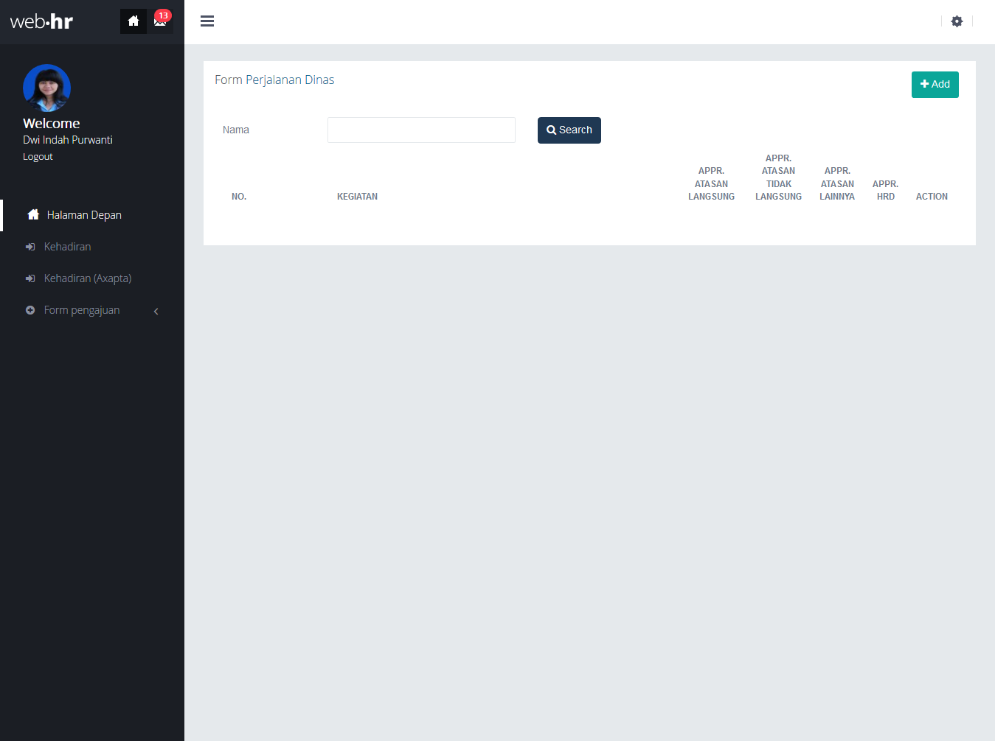

*Gambar 1.1*

1. Isi Semua data yang dibutuhkan pada form Input Perjalanan Dinas dan pilih atasan yang diperlukan untuk approval(Untuk HRD sudah otomatis terisi, jadi tidak perlu memilih approval untuk HRD), atasan langsung wajib diisi, sedangkan atasan langsung dan lainnya diisi hanya jika diperlukan.
2. Jika semua data sudah terisi tekan tombol save untuk menyimpan data Setelah itu Anda akan diarahkan ke form input biaya.

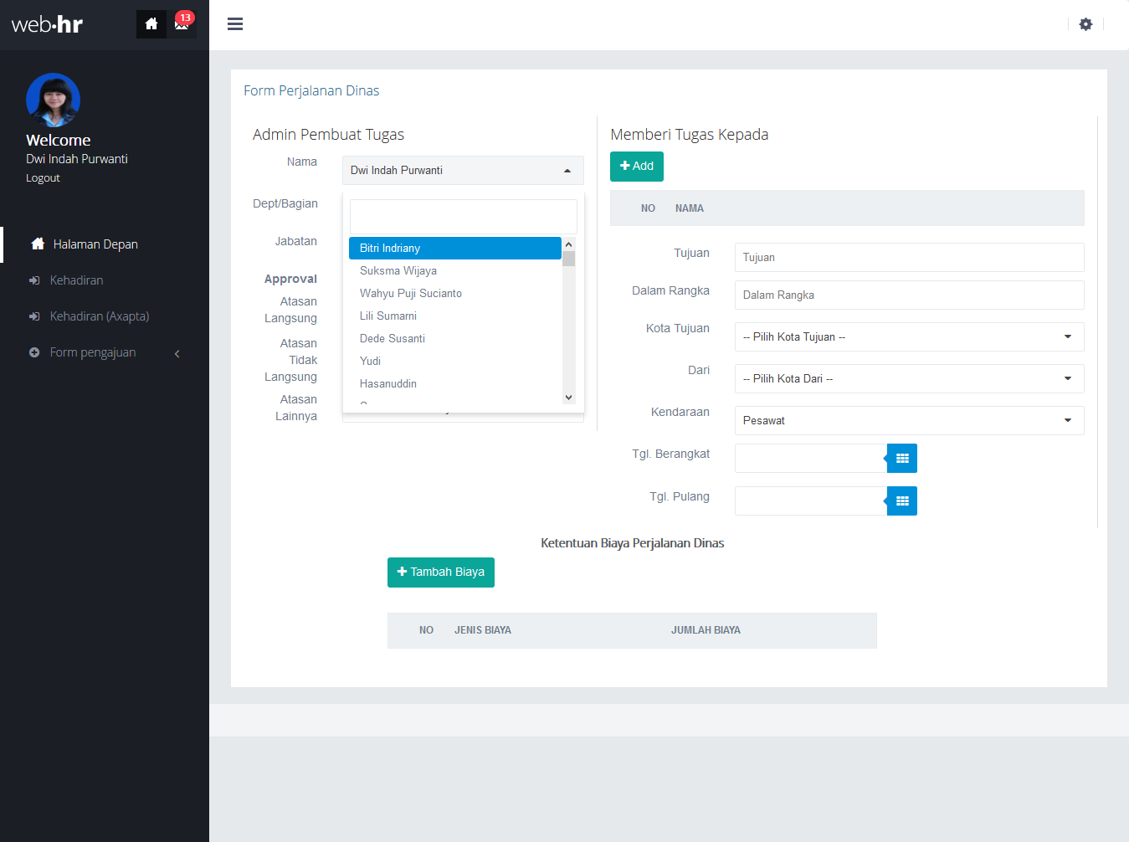

*Gambar 1.2*

2

4

3

1

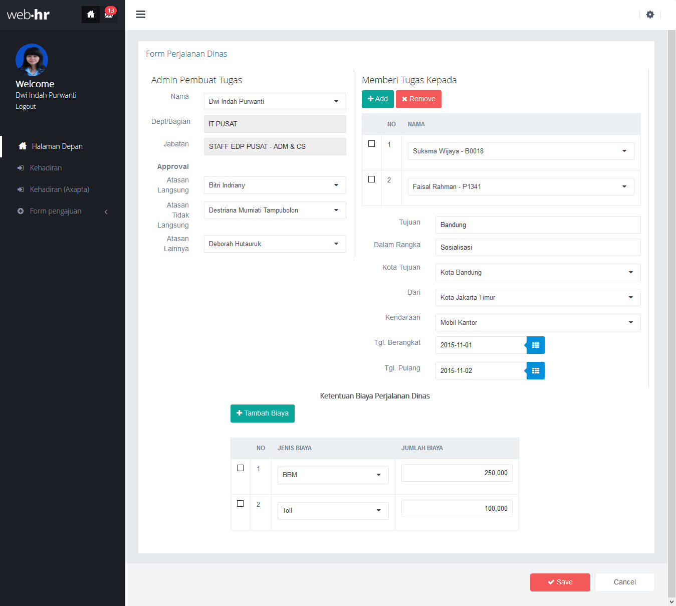

*Gambar 1.3*

Keterangan Gambar 1.3 :

* 1. Tombol untuk menambah karyawan pelaksana tugas perjalanan dinas.
  2. Tombol untuk menghapus karyawan pelaksana tugas perjalanan dinas.
  3. Tombol untuk menambah biaya perjalanan dinas
  4. Tombol untuk menyimpan data, dan menuju ke form input biaya
  5. Isi Biaya perjalanan dinas di form input biaya,untuk mengetahui total biaya perjalanan dinas tekan tombol hitung, lalu tekan tombol save untuk menyimpan biaya perjalanan dinas dan mengirim notifikasi ke atasan dan HRD.

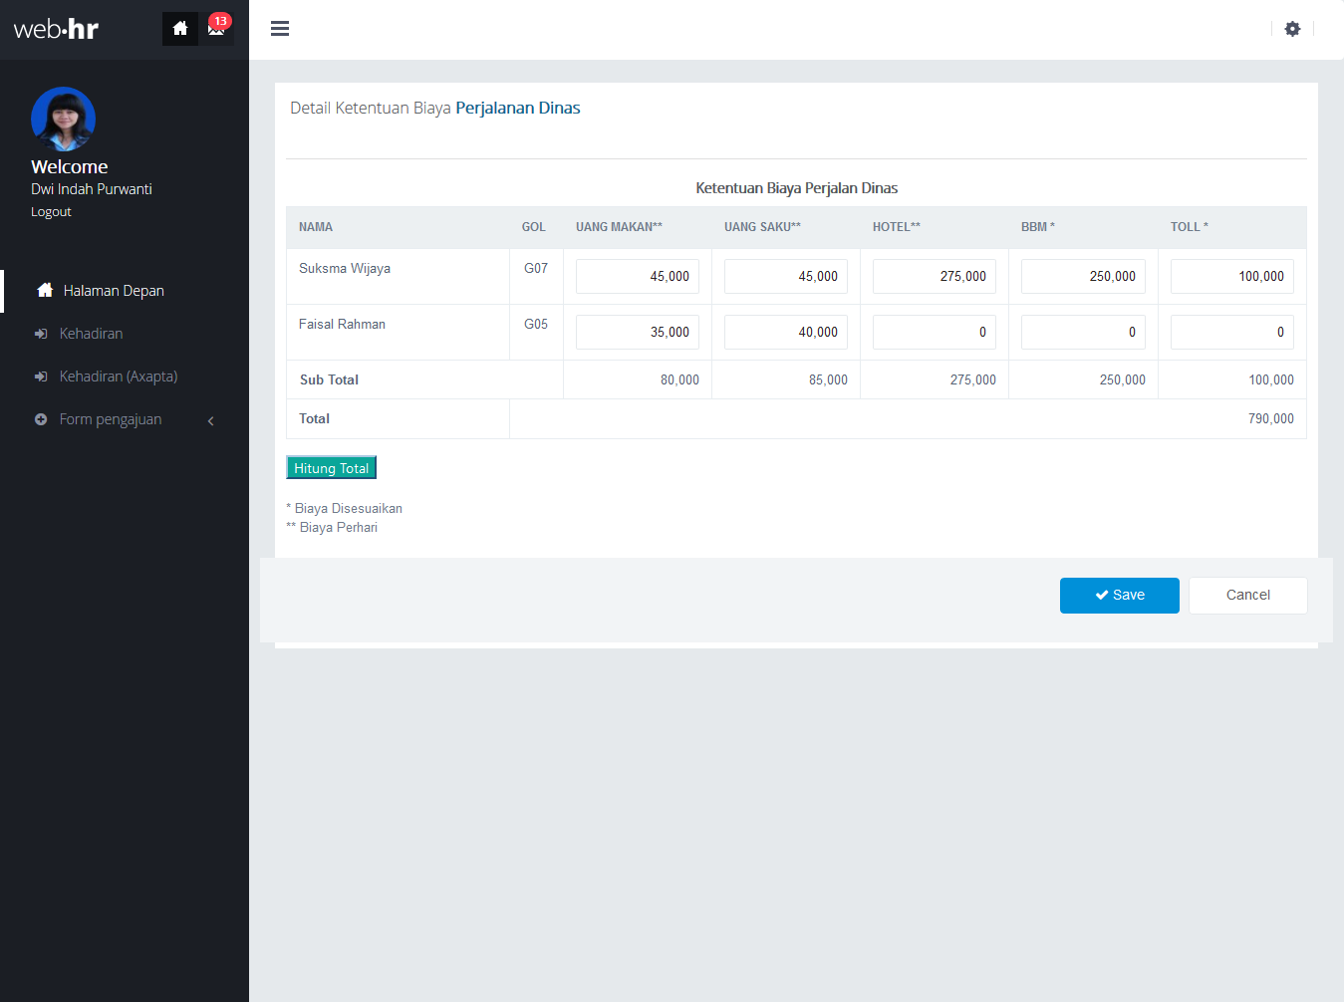

*Gambar 1.4*

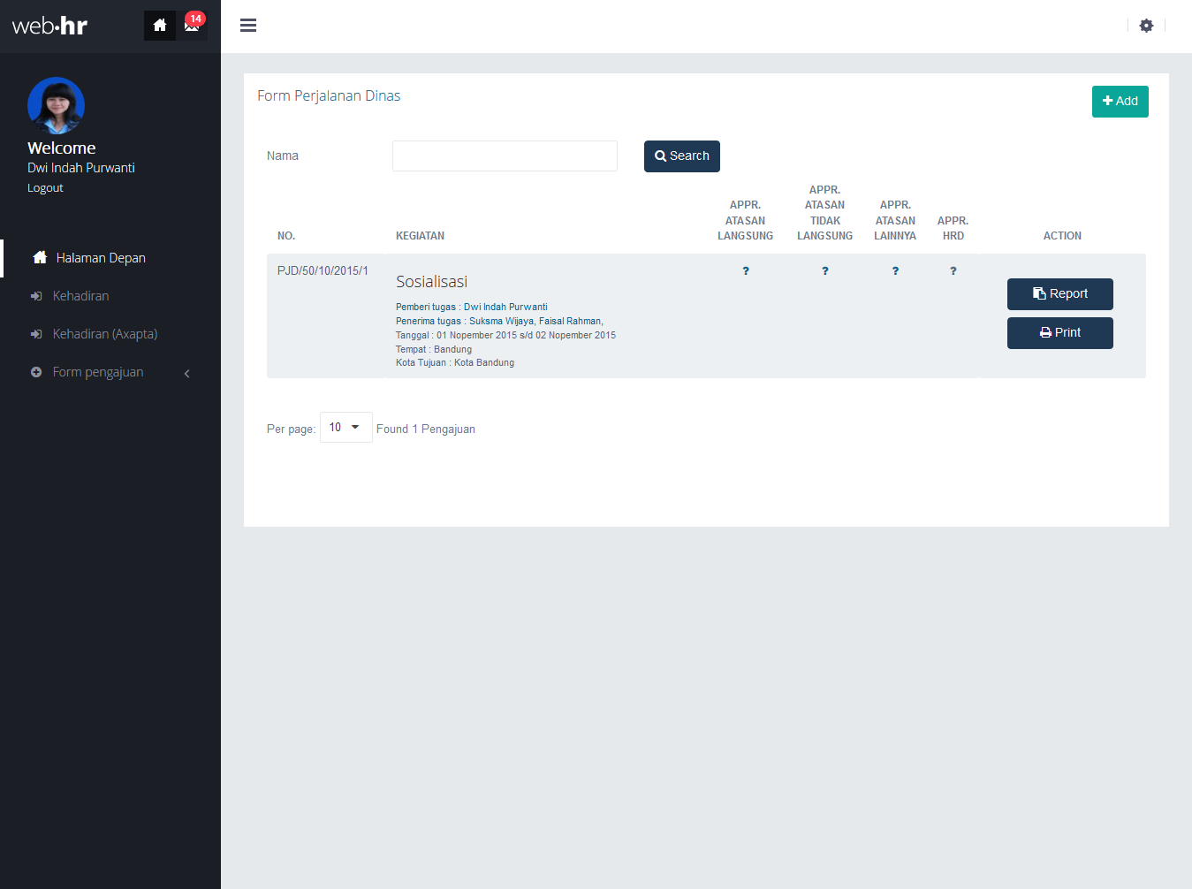

*Gambar 1.5*

* 1. Saat karyawan penerima tugas menyetujui untuk mengikuti perjalanan dinas, maka akan muncul notifikasi.
  2. Tekan tombol email untuk melihat notifikasi, lalu klik pada judul email untuk melihat detail email.
  3. Pada detail email tekan tautan “Klik Disini “ untuk menuju ke form perjalanan dinas

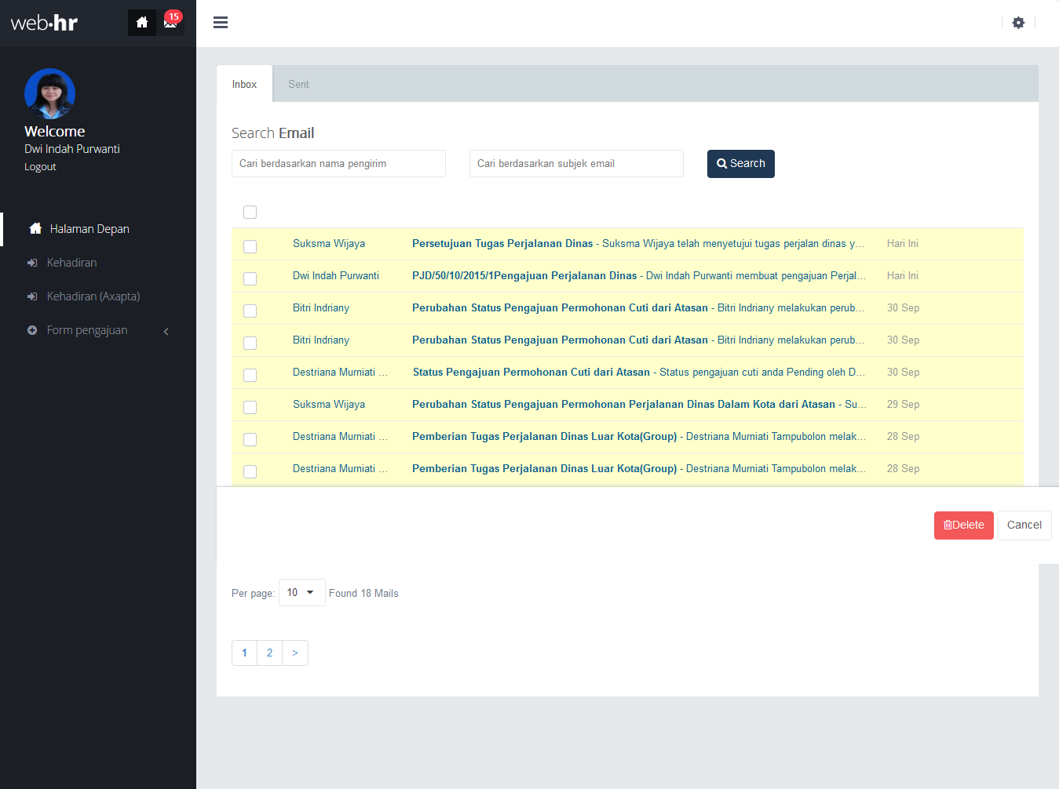

*Gambar 1.6*

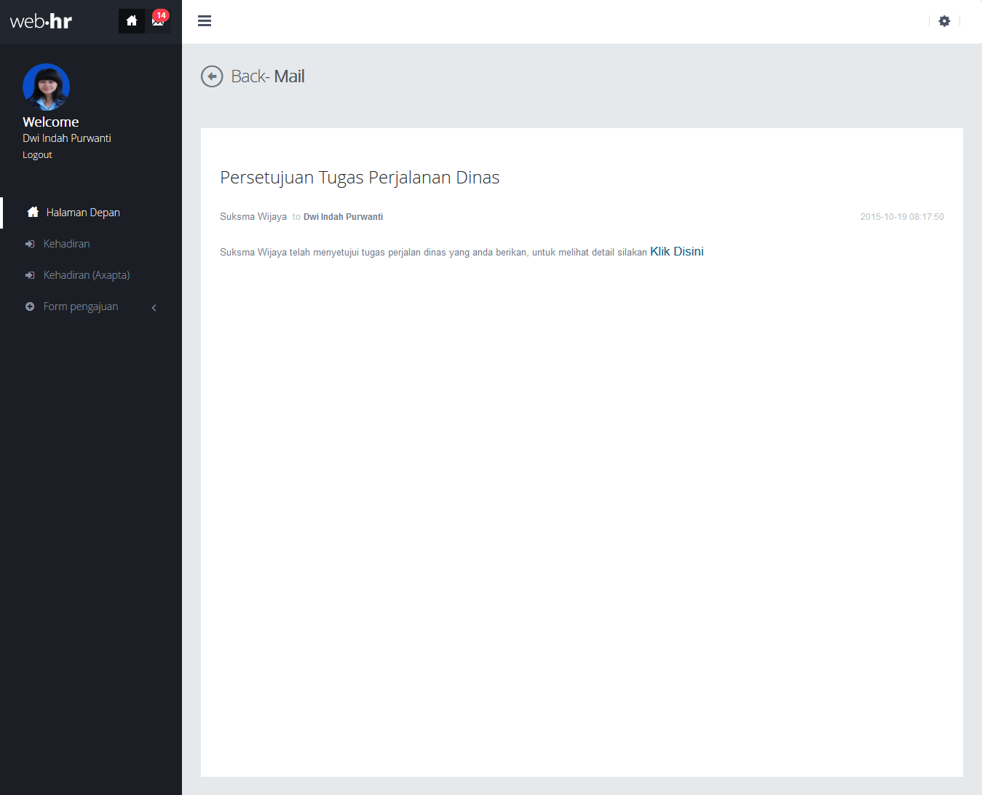

*Gambar 1.7*

* 1. Pada form perjalanan dinas, karyawan yang sudah melakukan submit/persetujuan menjalankan tugas pada kolom submit akan bernilai “Ya”.

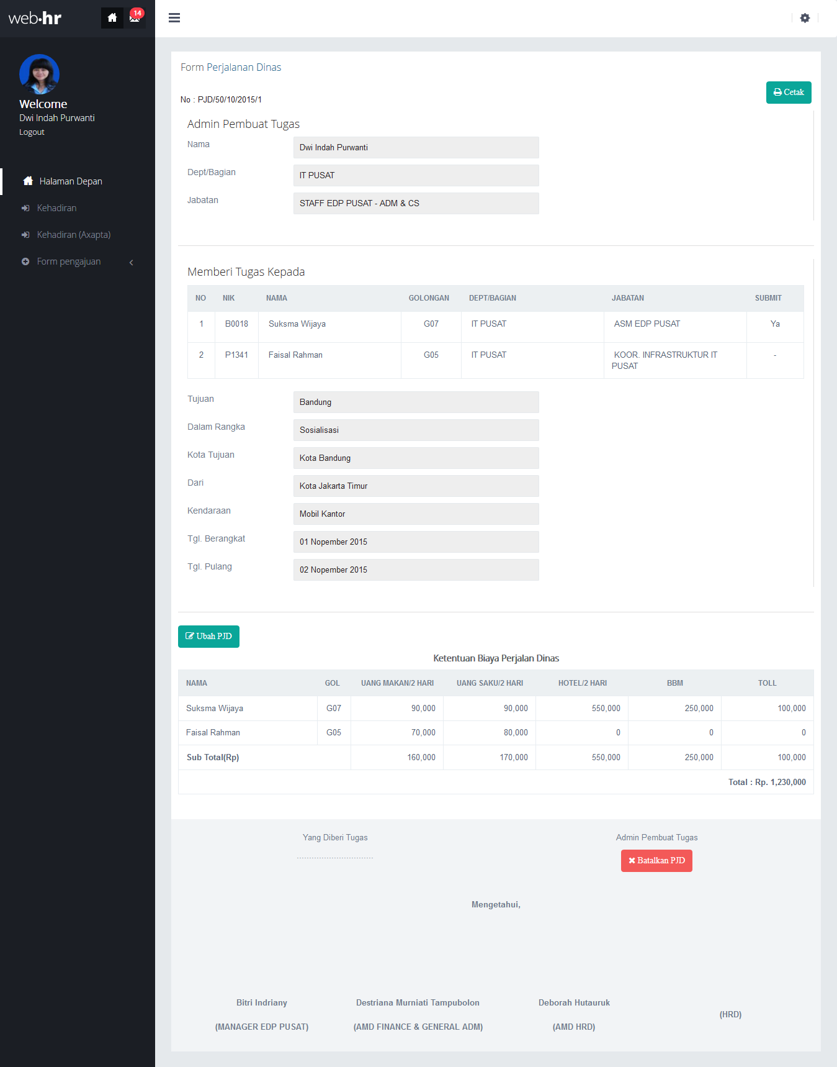

*Gambar 1.8*

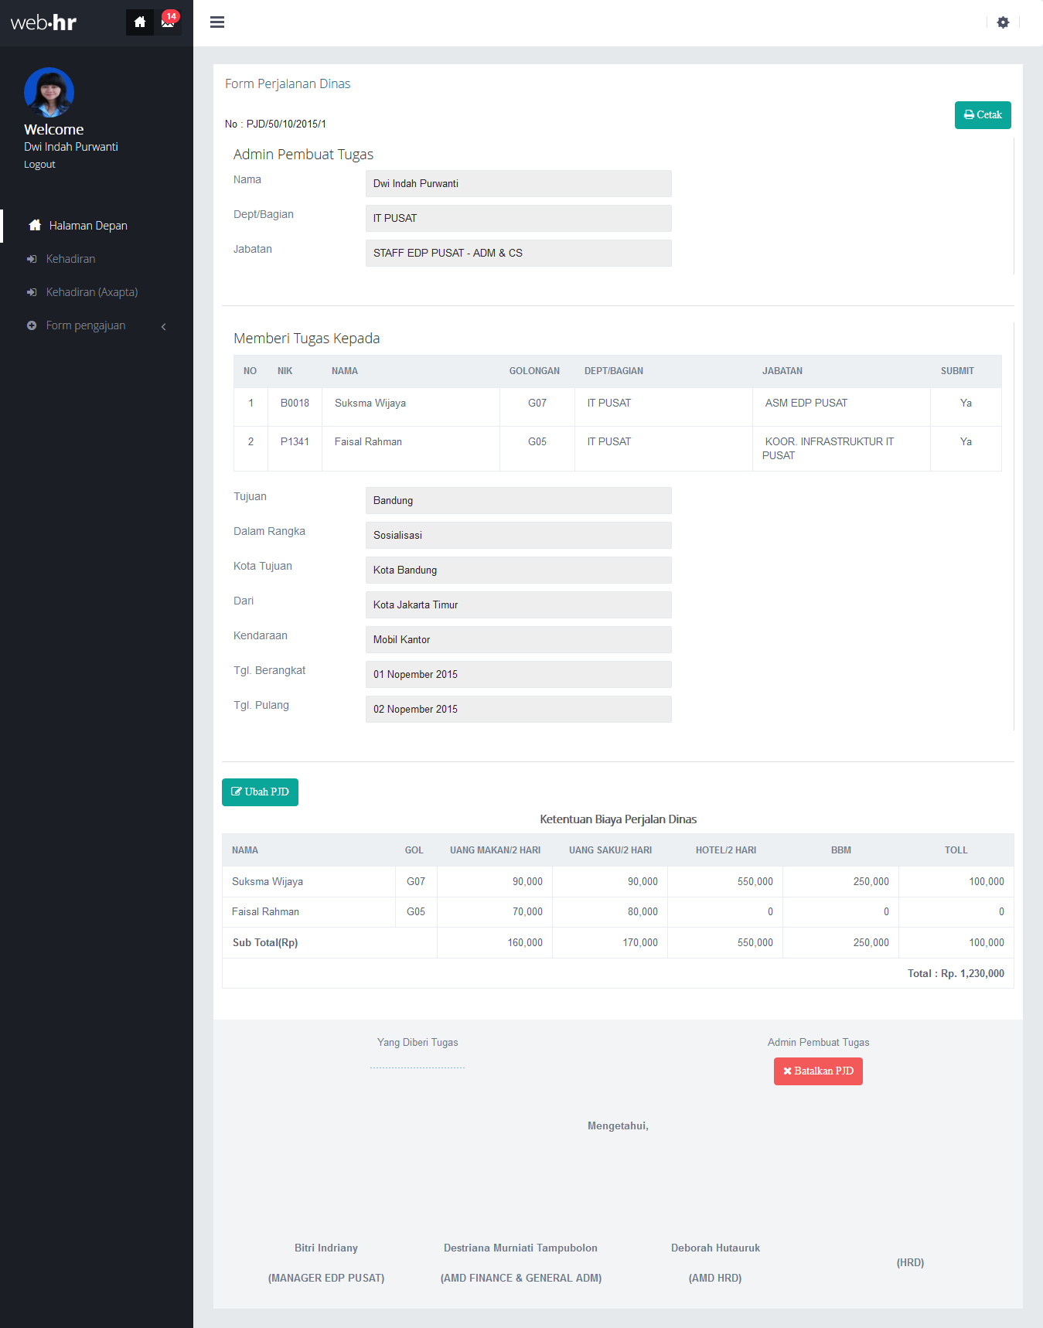

*Gambar 1.9*

* 1. Saat atasan melakukan approval maka akan muncul notifikasi di menu email.
  2. Tekan pada judul email untuk melihat detail email
  3. Tekan pada tautan “klik disini” untuk menuju form dan melihat status approval terakhir.

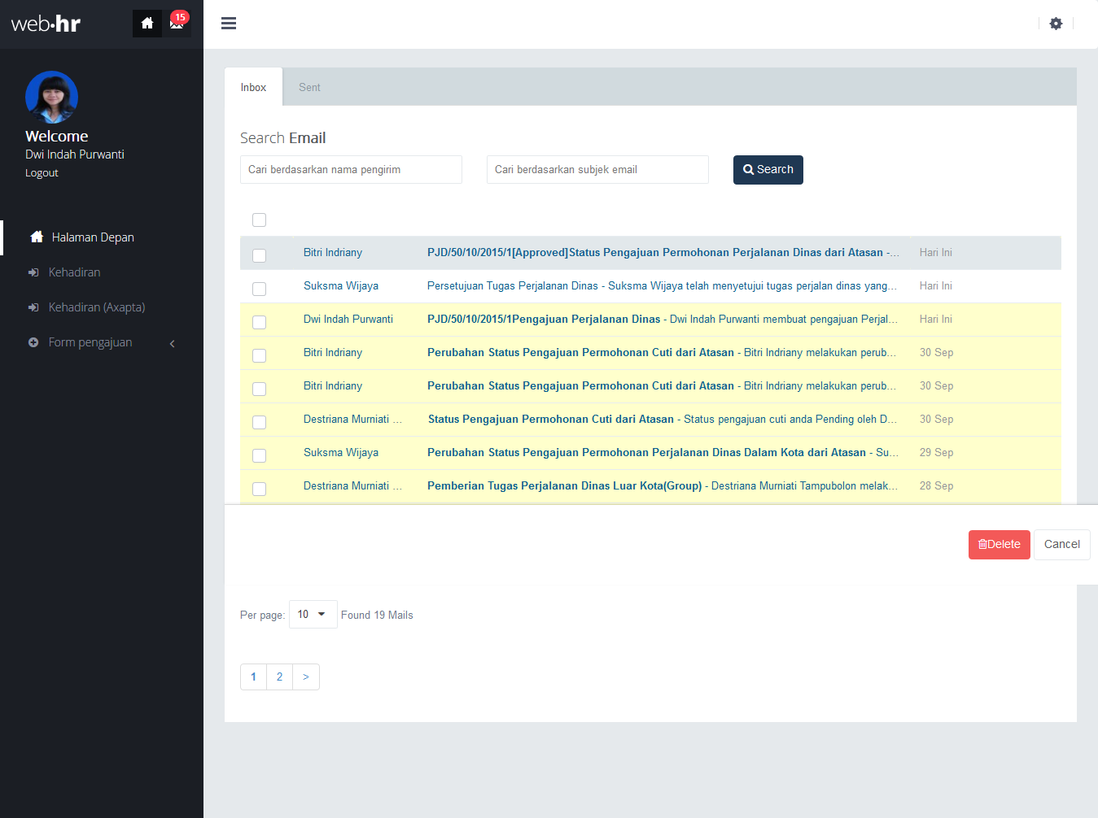

*Gambar 1.10*

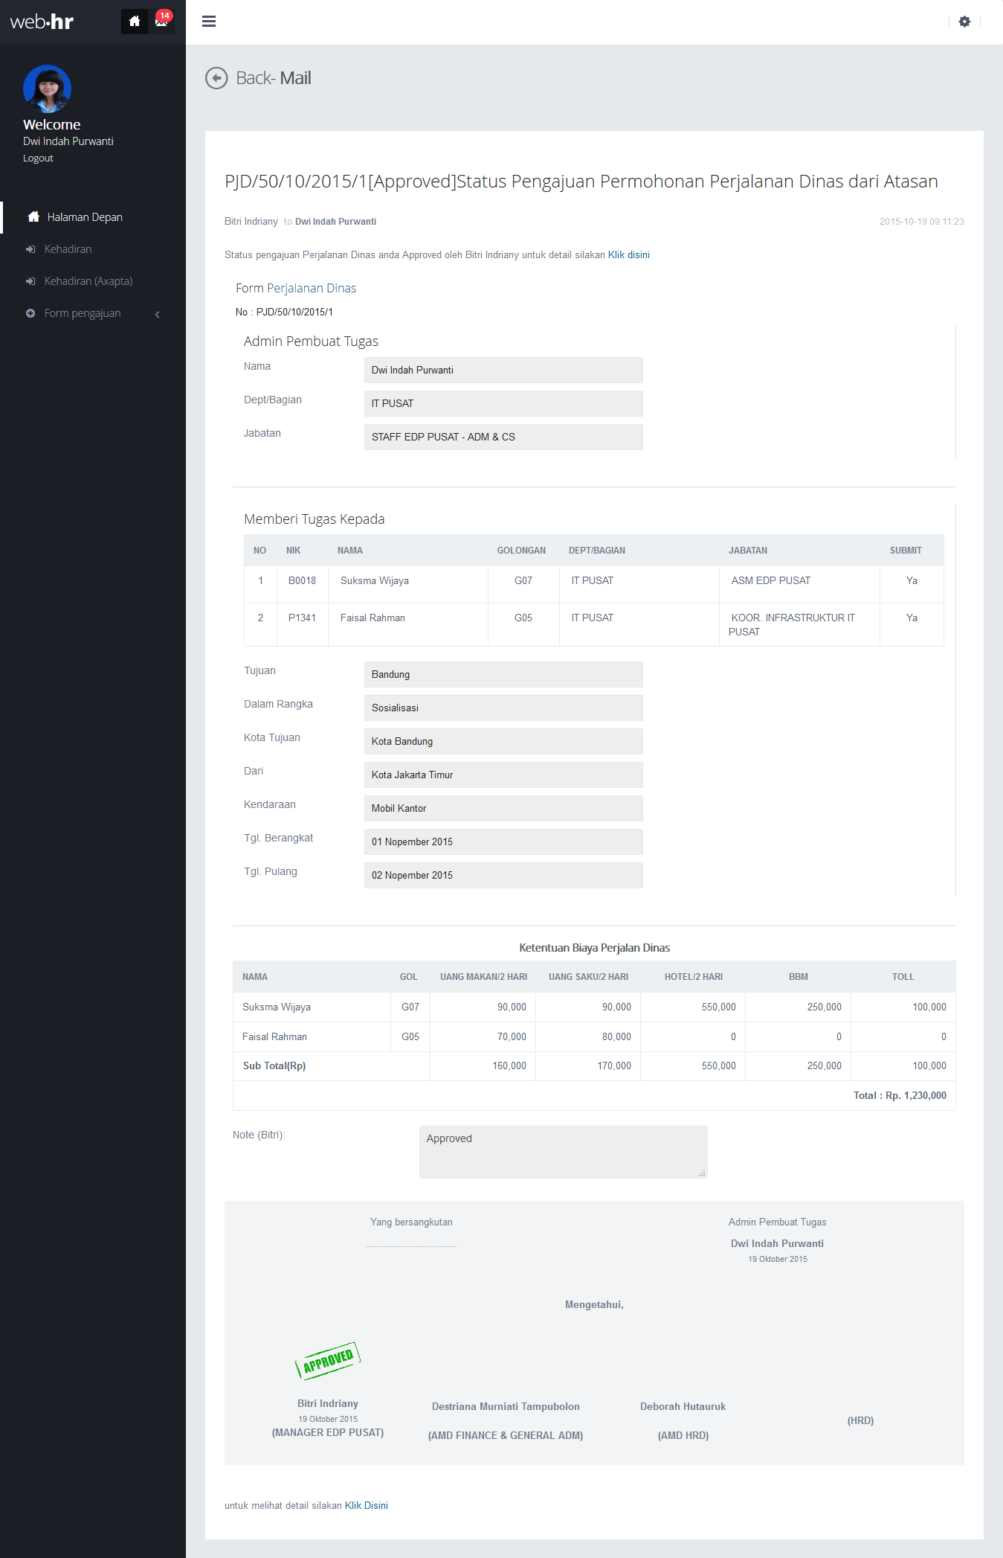

*Gambar 1.11*

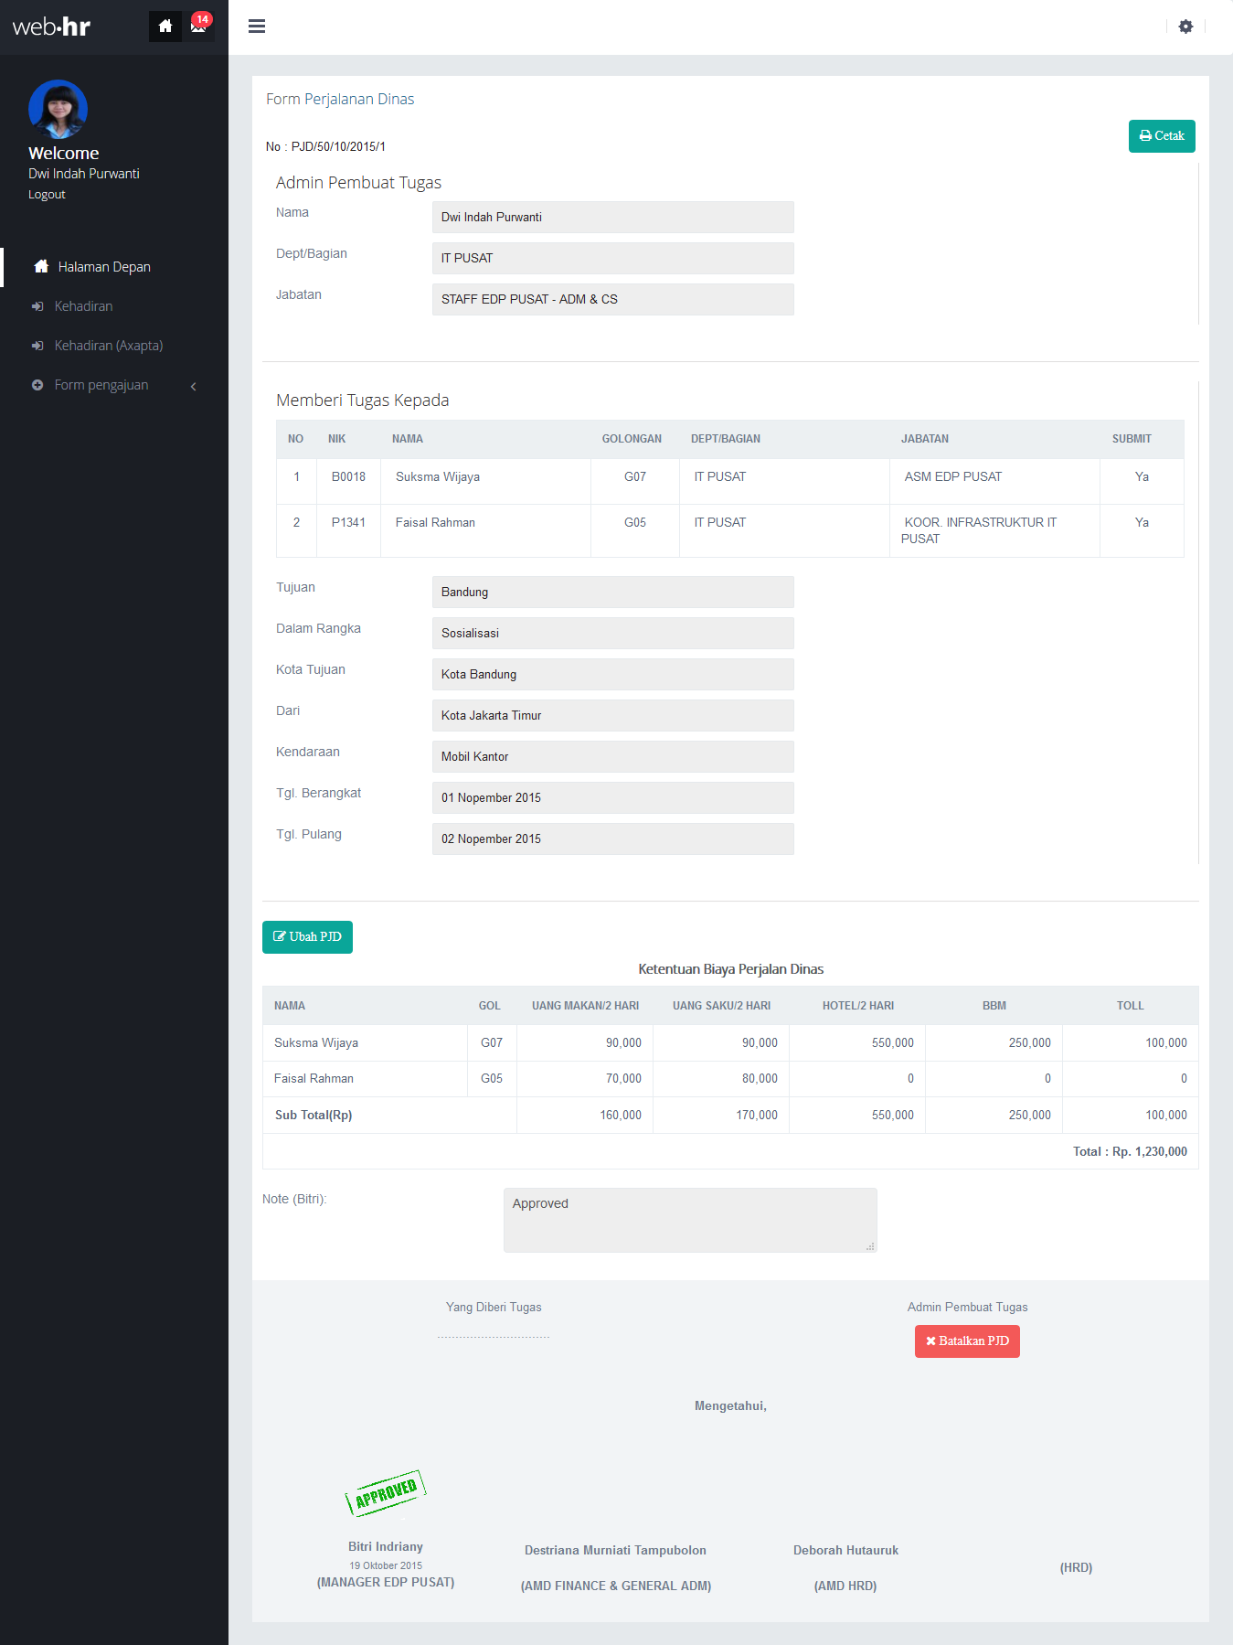

*Gambar 1.12*

1

2

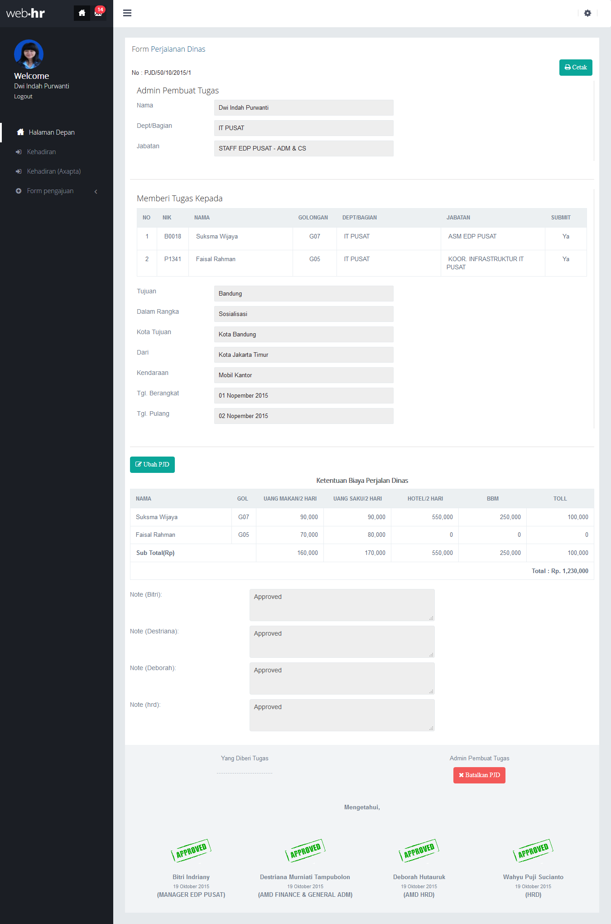

*Gambar 1.13*

Keterangan Gambar 1.13 :

1. Tombol untuk mengubah tanggal dan biaya perjlanan dinas.
2. Tombo untuk membatalkan perjalanan dinas.
   1. Untuk mengubah informasi tanggal dan biaya pjd tekan tombol ubah pjd.
   2. Pada halaman ubah pjd, ubah tanggal dan biaya yang diperlukan, lalu tekan tombol save untuk menyimpan perubahan.

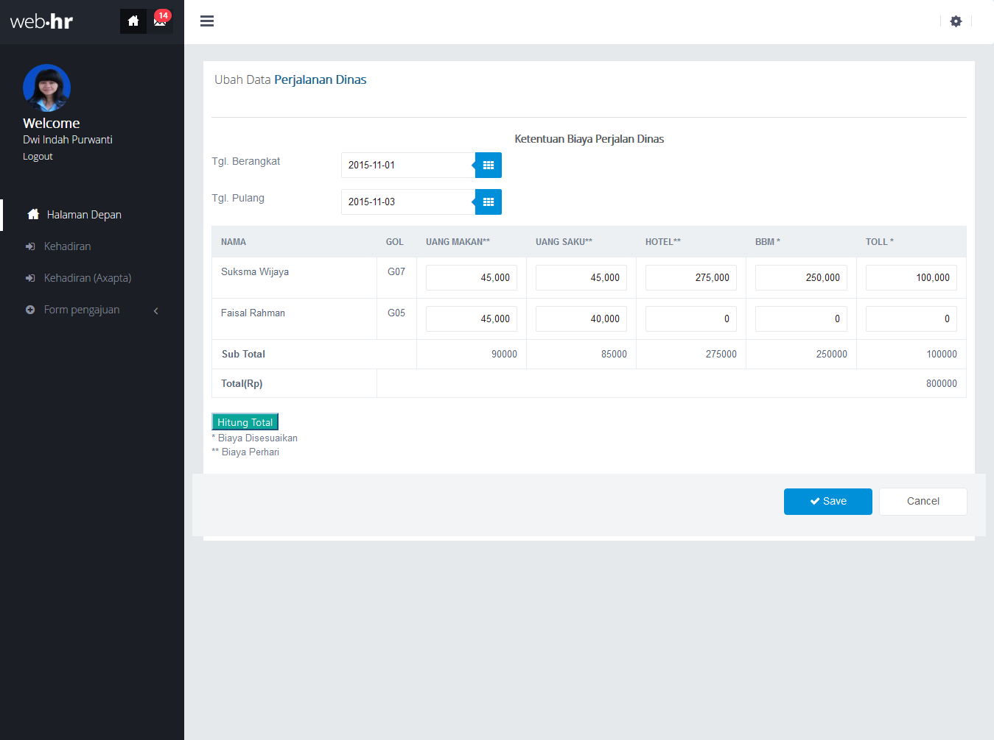

*Gambar 1.14*

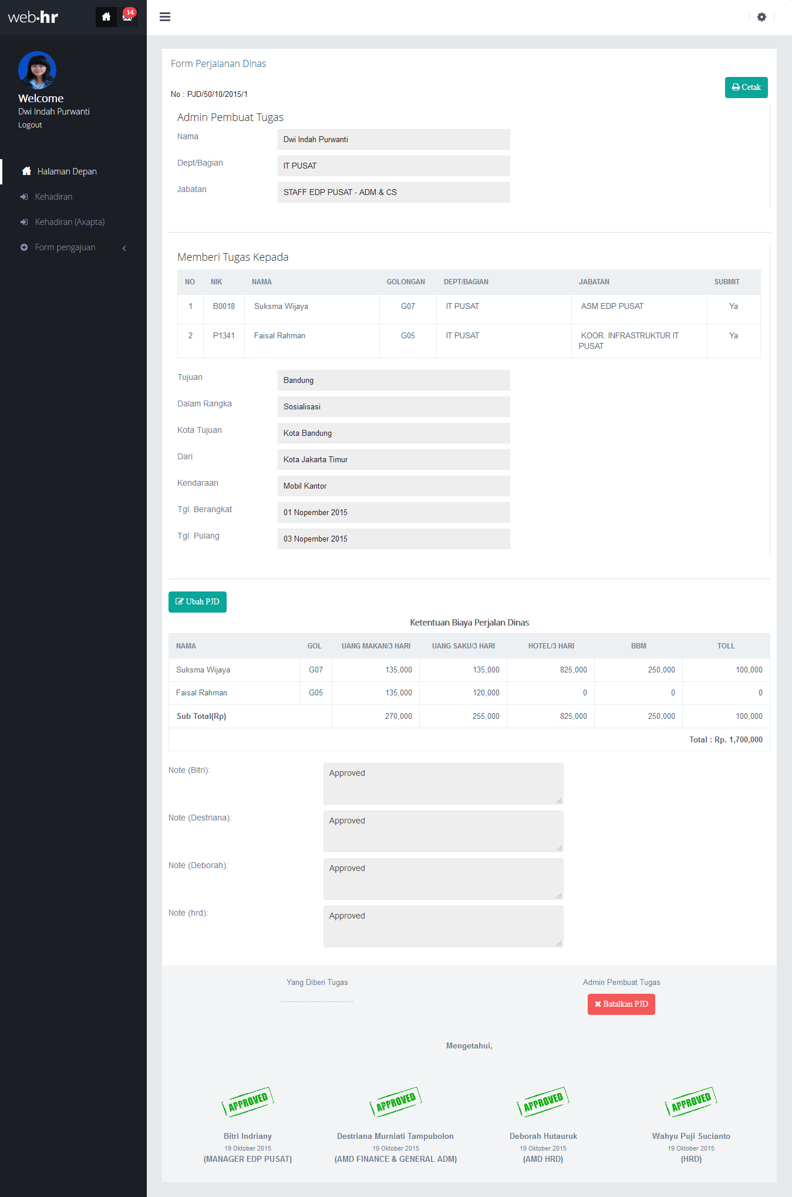

*Gambar 1.15*

* 1. Untuk membatalkan PJD, tekan tombol batalkan pjd.
  2. Pada modal konfirmasi pembatalan, isi alasan pembatalan, lalu tekan tombol ya untuk mengkonfirmasi pembatalan.

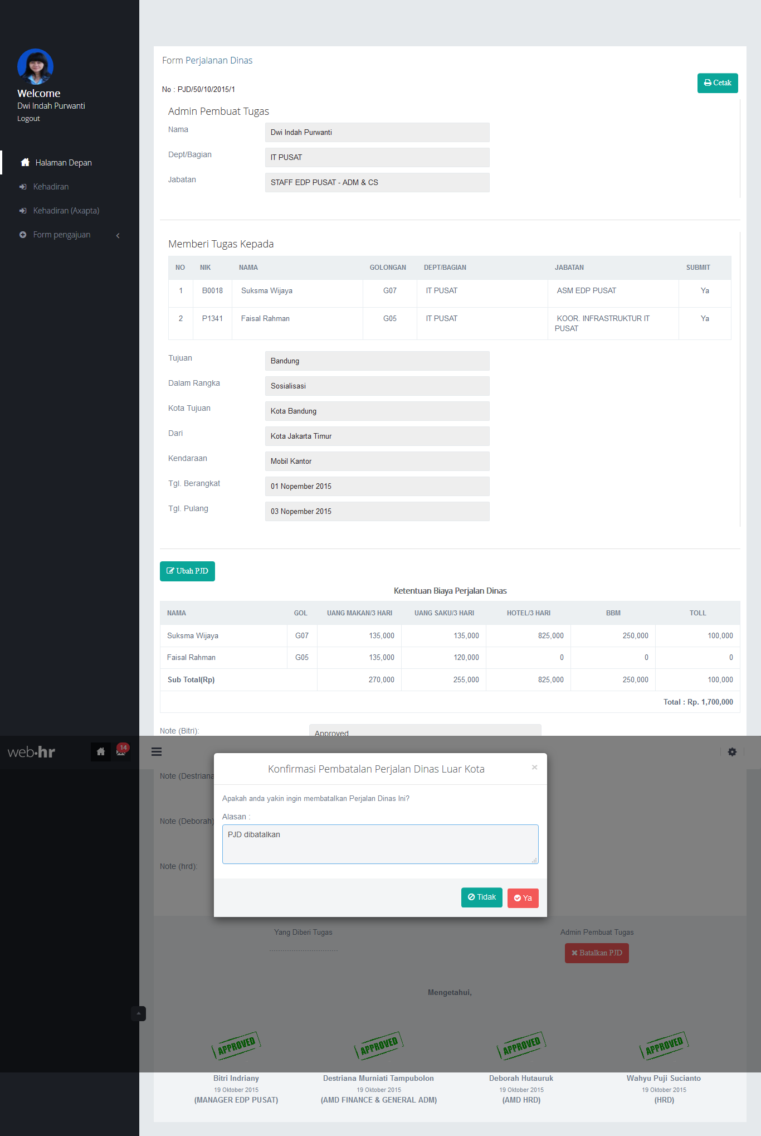

*Gambar 1.16*

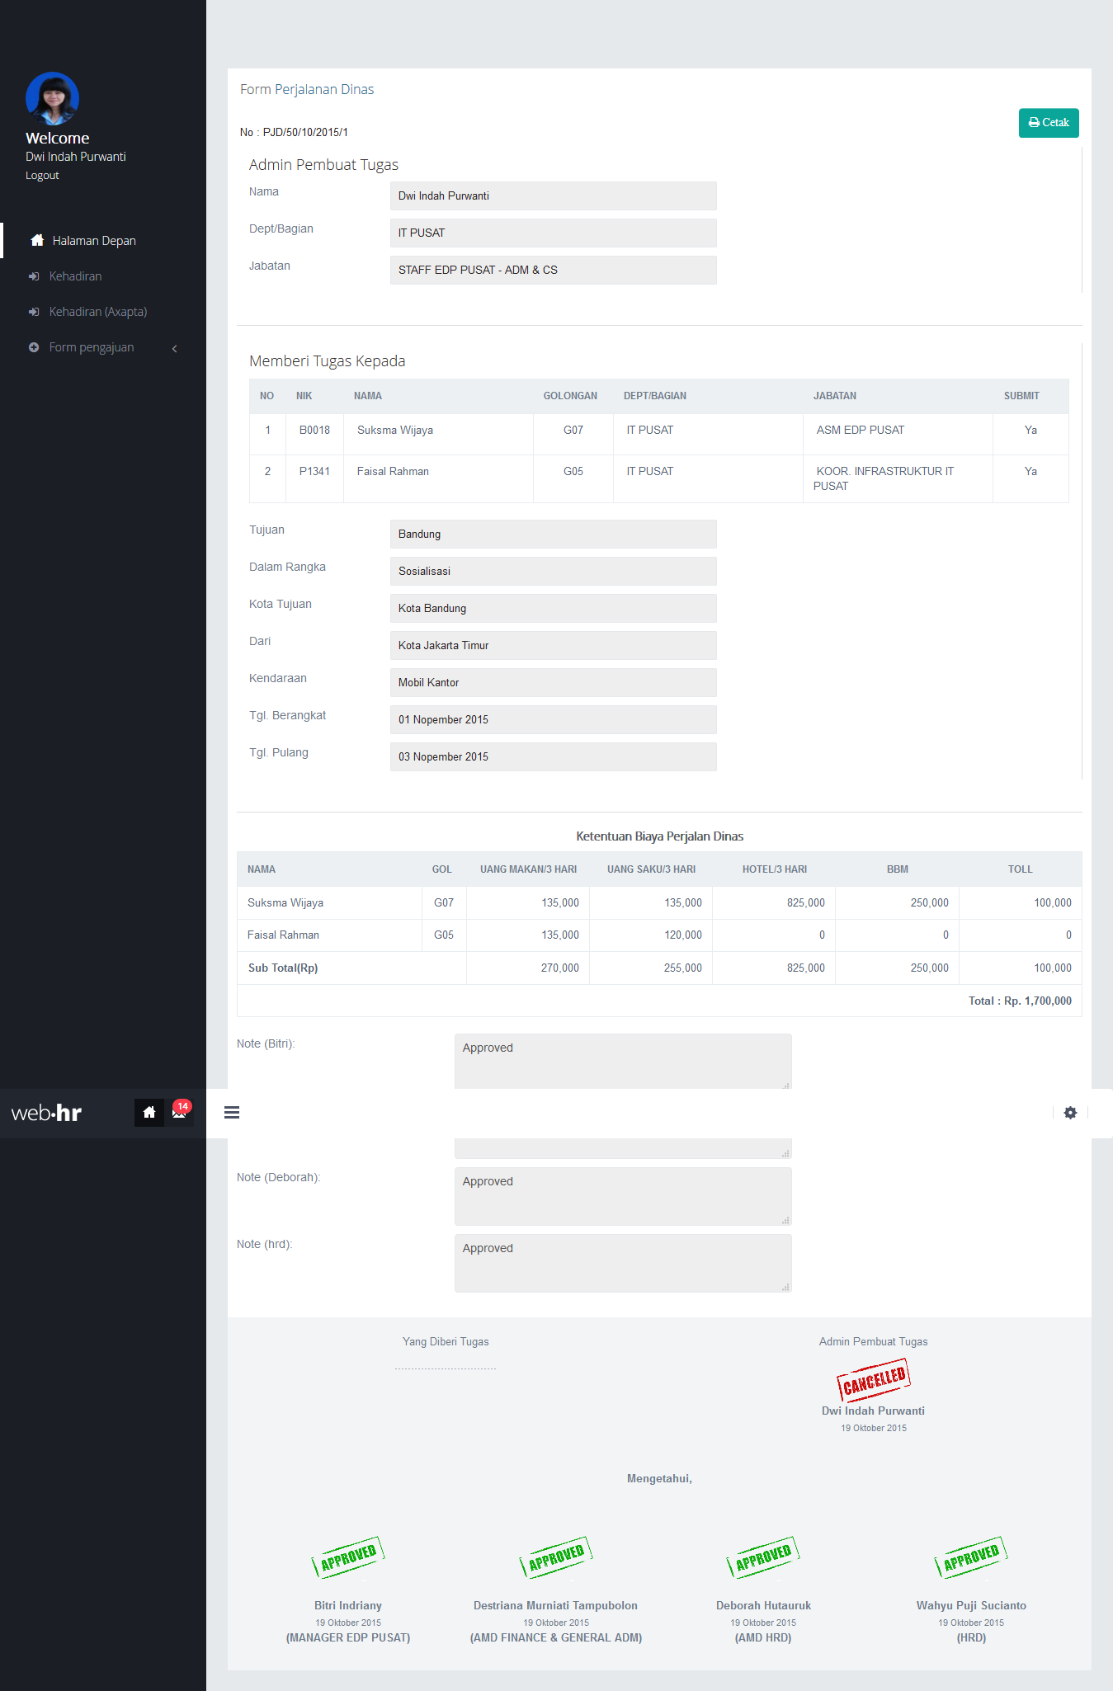

*Gambar 1.17*

* 1. Label dan keterangan dihalaman form Perjalanan dinas dan pada bagian pembuat tugas akan muncul label cancelled.

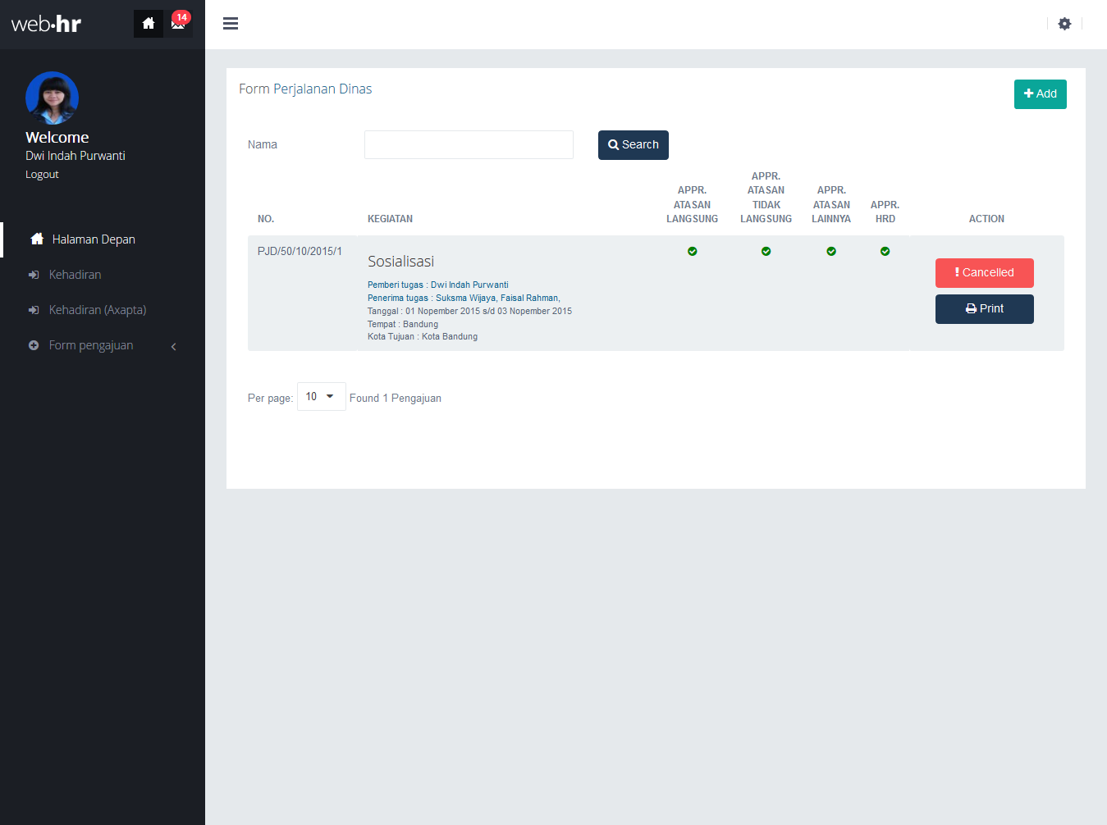

*Gambar 1.18*

* 1. Untuk mencetak form, tekan tombol print di daftar perjalanan dinas atau pada halaman detail perjalanan dinas.

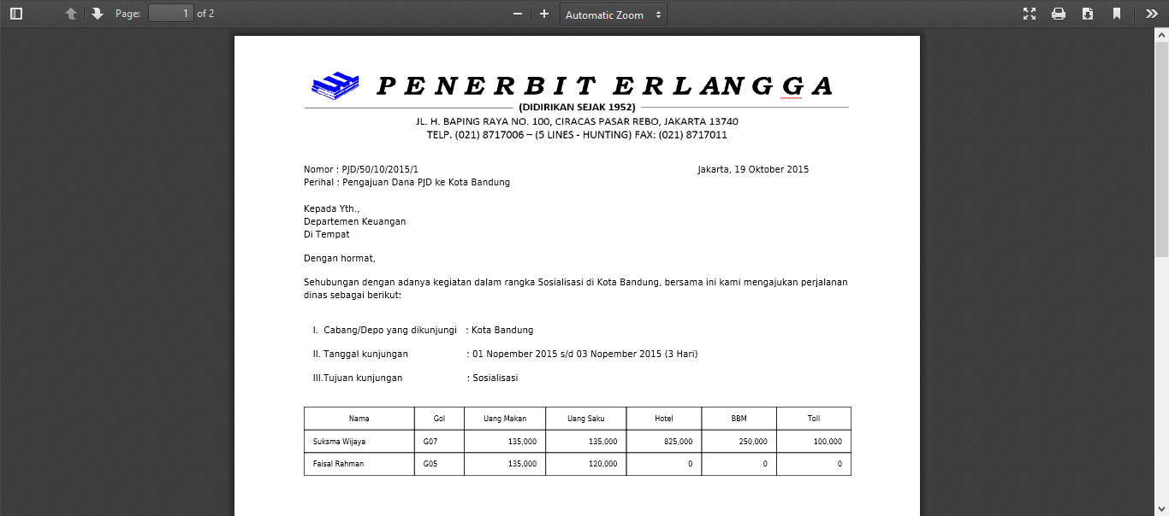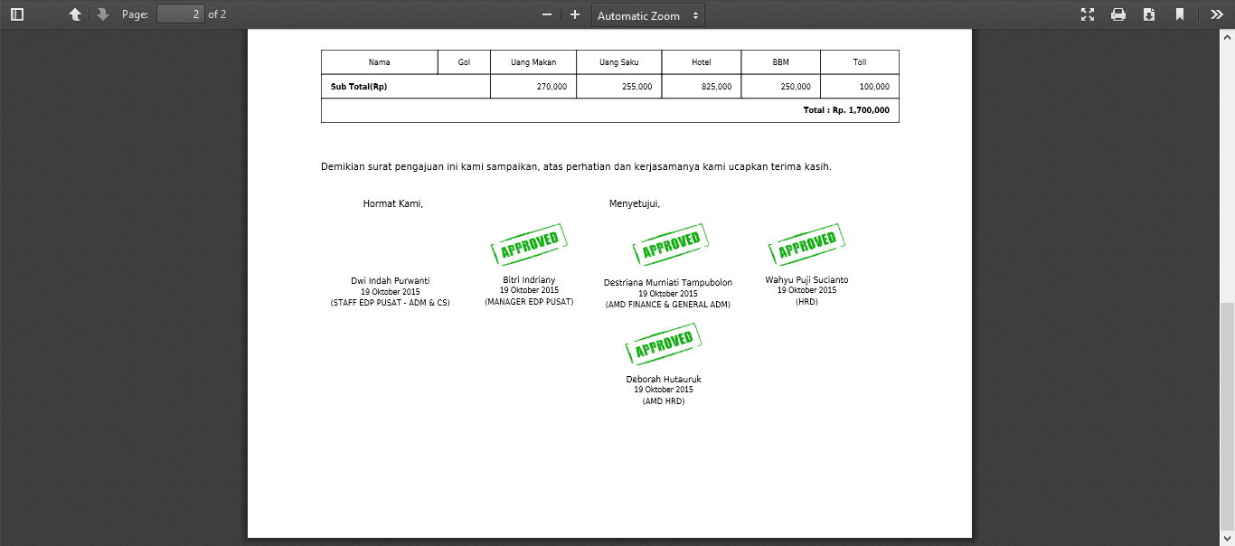

*Gambar 1.19*

1. **Pengajuan Pelatihan Karyawan**

Langkah mengajukan pelatihan :

* 1. Masuk ke menu daftar pengajuan pelatihan
  2. Tekan tombol add yang ada di pojok kanan atas halaman daftar pelatihan

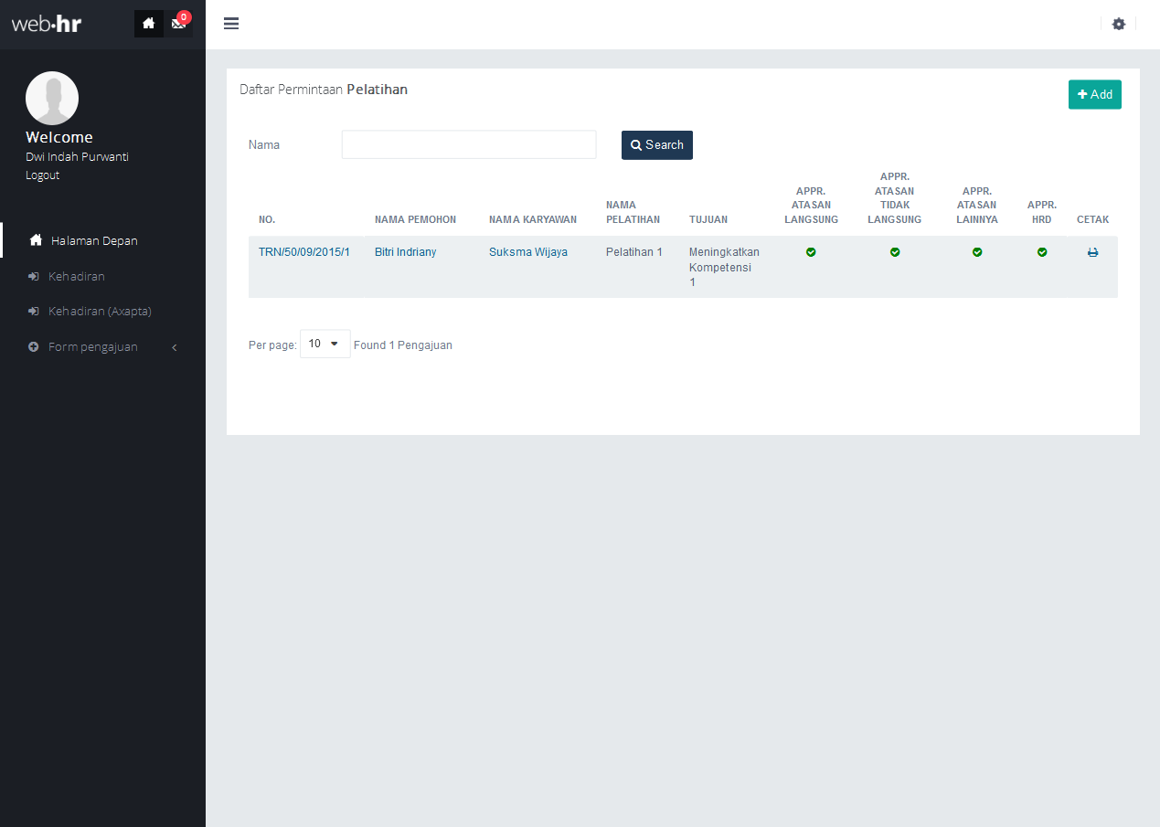

*Gambar 2.1*

1. Isi Semua data yang dibutuhkan pada form Input Pelatihan dan pilih atasan yang diperlukan untuk approval(Untuk HRD sudah otomatis terisi, jadi tidak perlu memilih approval untuk HRD), atasan langsung wajib diisi, sedangkan atasan langsung dan lainnya diisi hanya jika diperlukan.
2. Jika semua data sudah terisi tekan tombol save untuk menyimpan data dan mengirim permintaan approval ke atasan dan HRD.

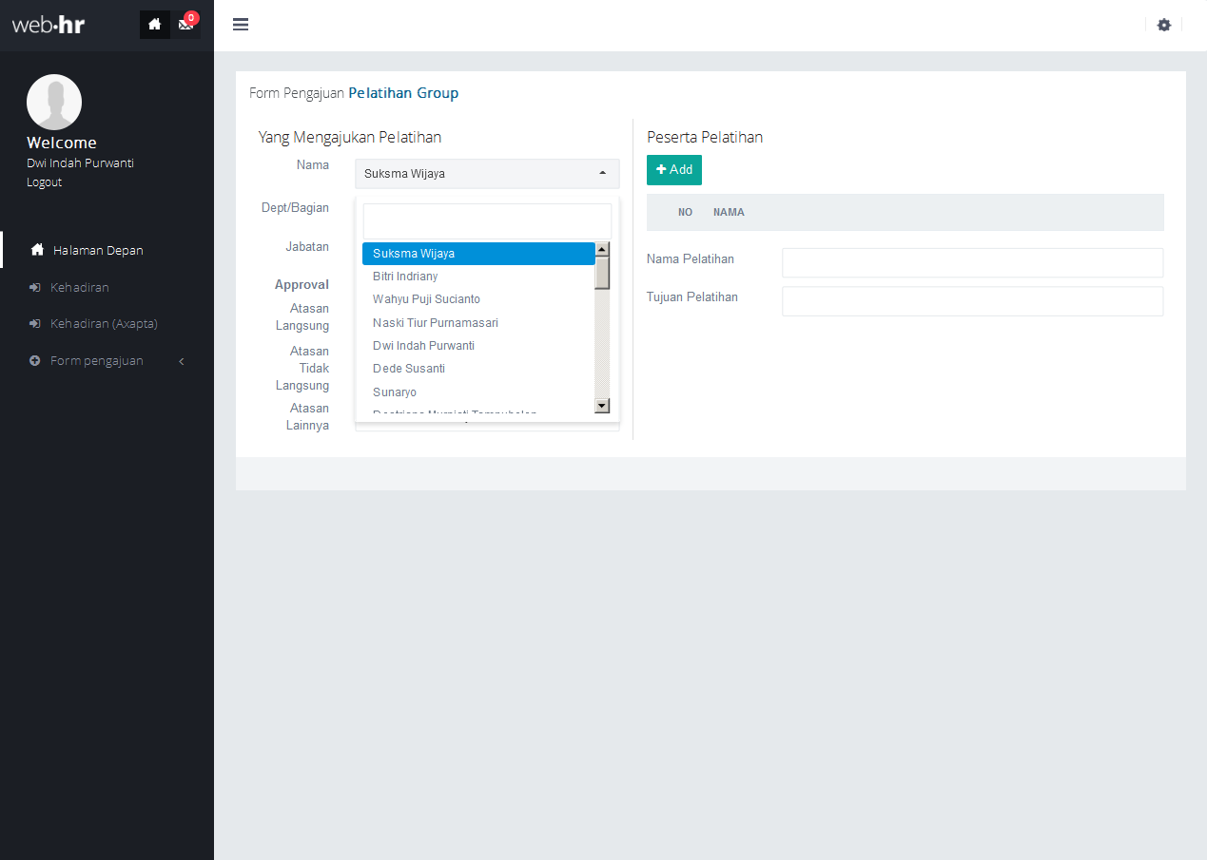

*Gambar 2.2*

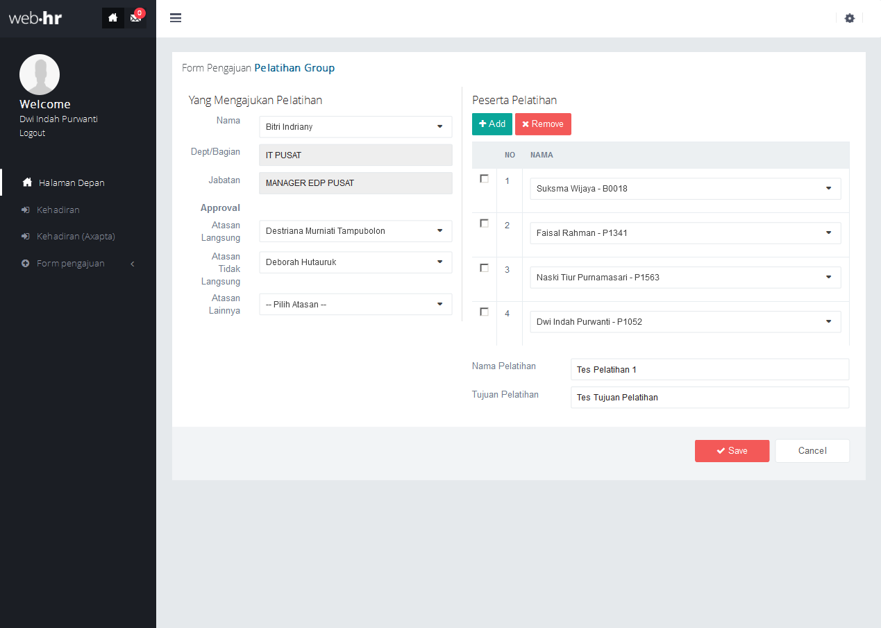

*Gambar 2.3*

1. Setelah data terimpan selanjutnya untuk notifikasi approval dan status pengajuan akan dikirim ke Nama pemohon yang Anda isi sebelumnya.
2. Untuk mencetak form,tekan tombol cetak pada form daftar pelatihan atau pada detail form.

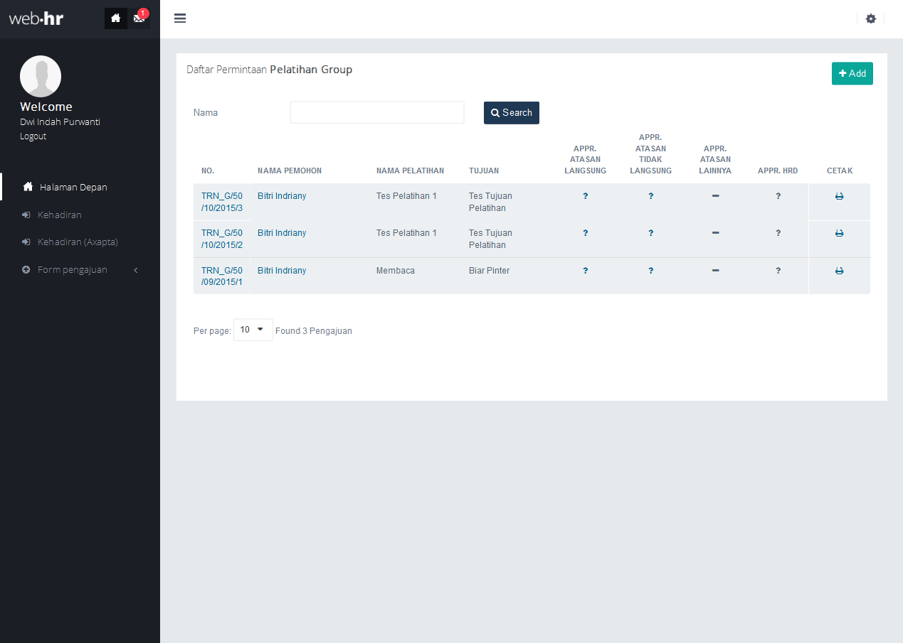

*Gambar 2.4*

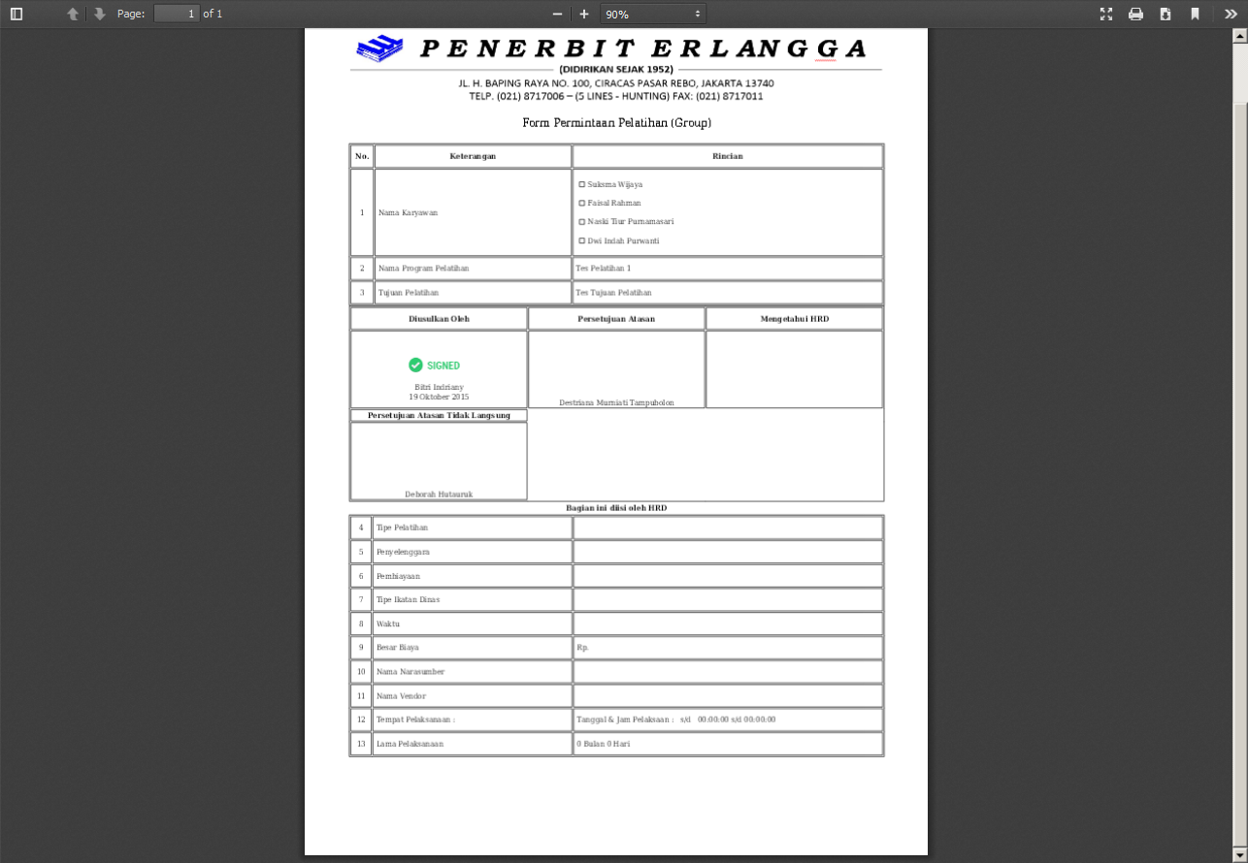

*Gambar 2.5*

1. **Pengajuan Rekap Kesehatan / Medical**

Langkah mengajukan pelatihan :

* 1. Masuk ke menu daftar pengajuan Kesehatan
  2. Tekan tombol add yang ada di pojok kanan atas halaman daftar Kesehatan

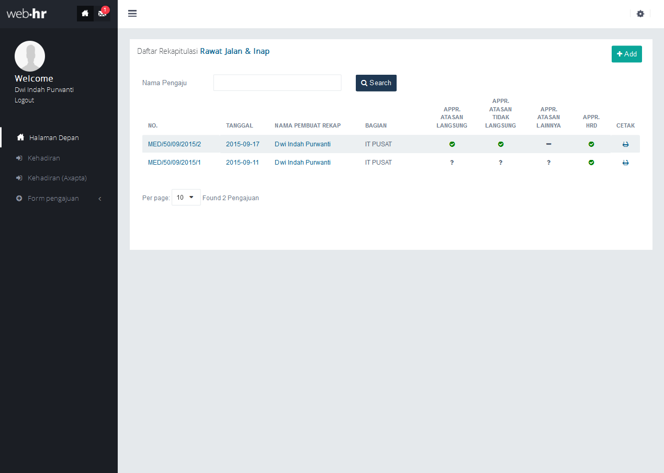

*Gambar 4.1*

* 1. Isi Semua data yang dibutuhkan pada form Input Kesehatan dan pilih atasan yang diperlukan untuk approval(Untuk HRD sudah otomatis terisi, jadi tidak perlu memilih approval untuk HRD), atasan langsung wajib diisi, sedangkan atasan langsung dan lainnya diisi hanya jika diperlukan.
  2. Jika semua data sudah terisi tekan tombol save untuk menyimpan data dan mengirim permintaan approval ke atasan dan HRD.

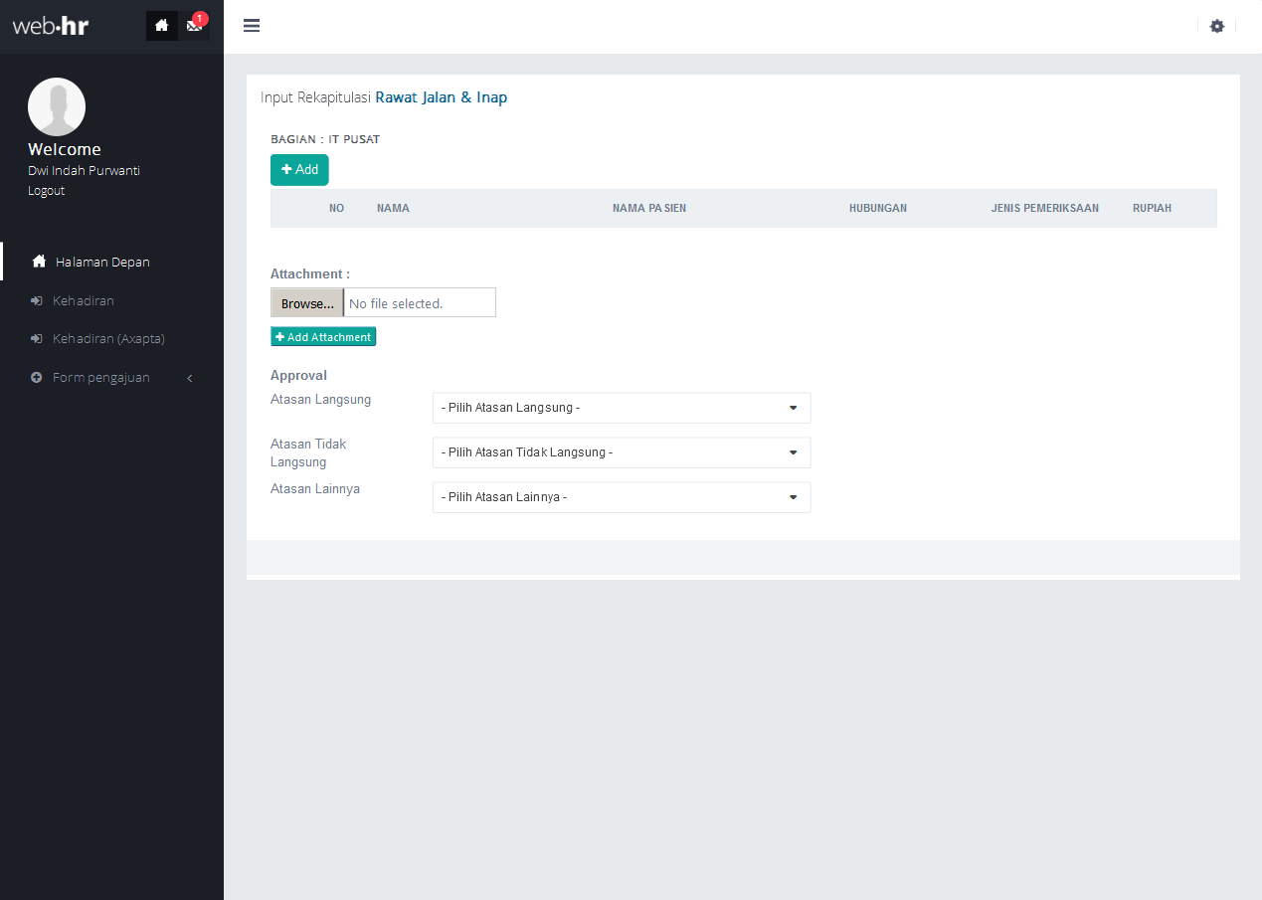

*Gambar 4.2*

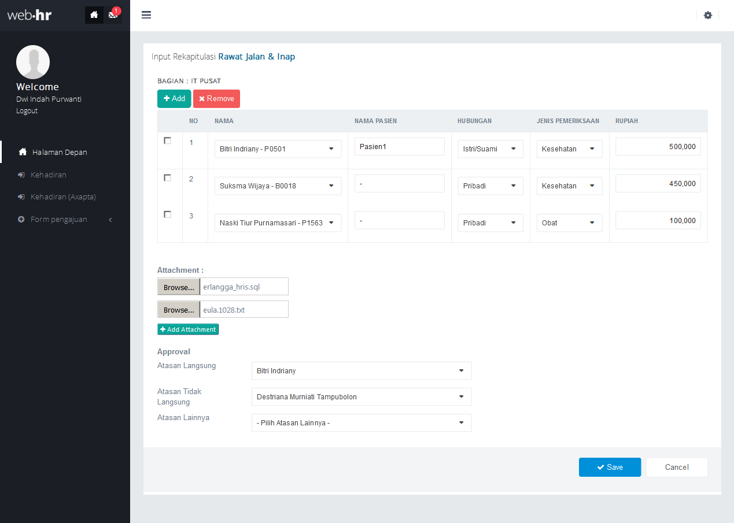

*Gambar 4.3*

* 1. Saat atasan melakukan approval maka akan muncul notifikasi di menu email.
  2. Tekan pada judul email untuk melihat detail email
  3. Tekan pada tautan “klik disini” untuk menuju form dan melihat status approval terakhir.

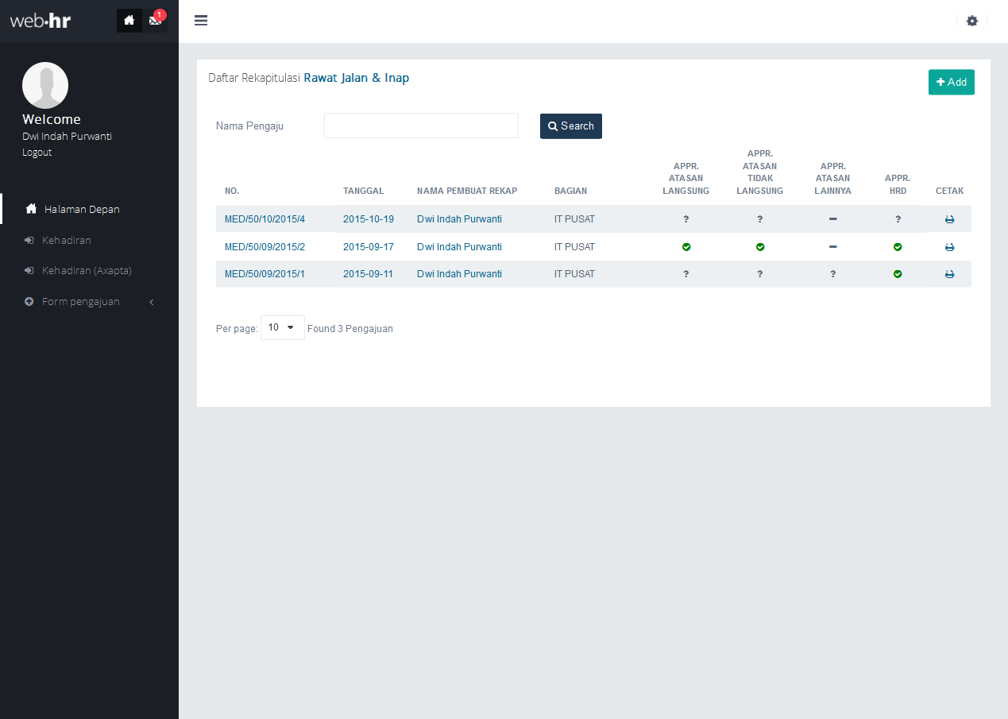

*Gambar 4.4*

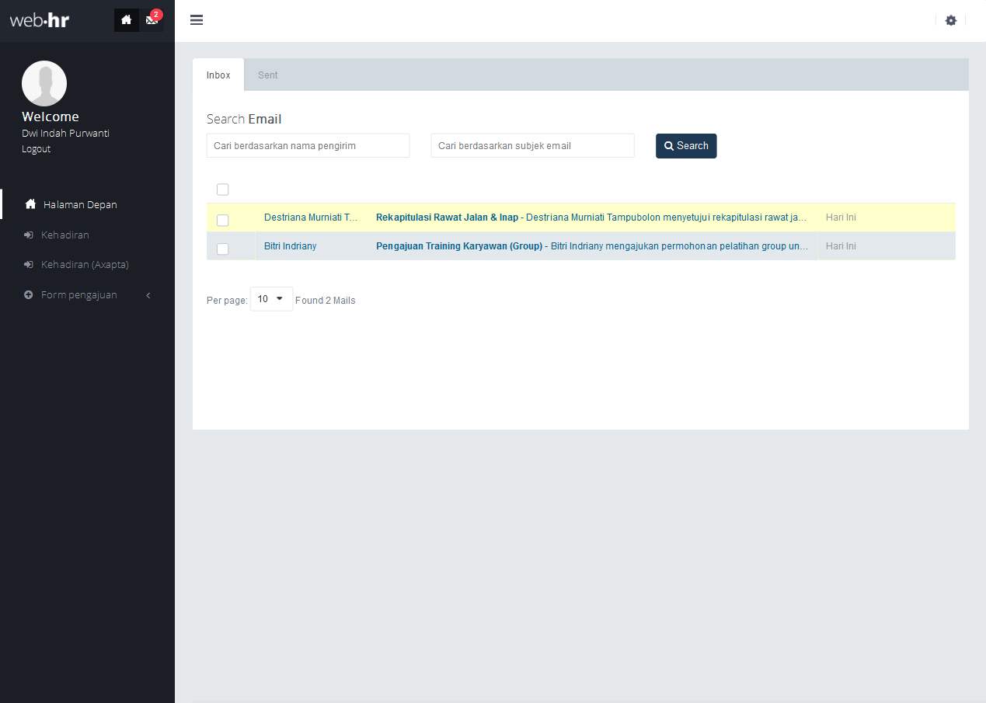

*Gambar 4.5*

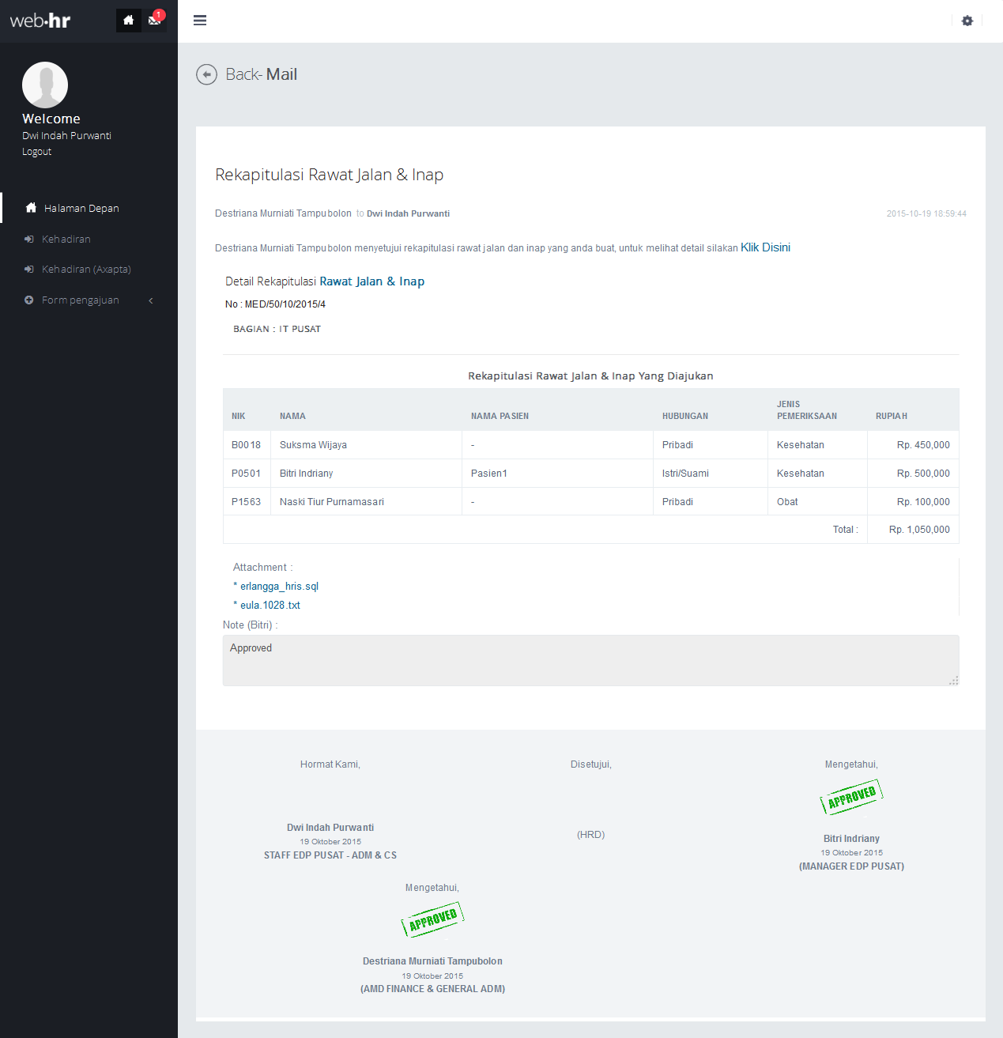

*Gambar 4.6*

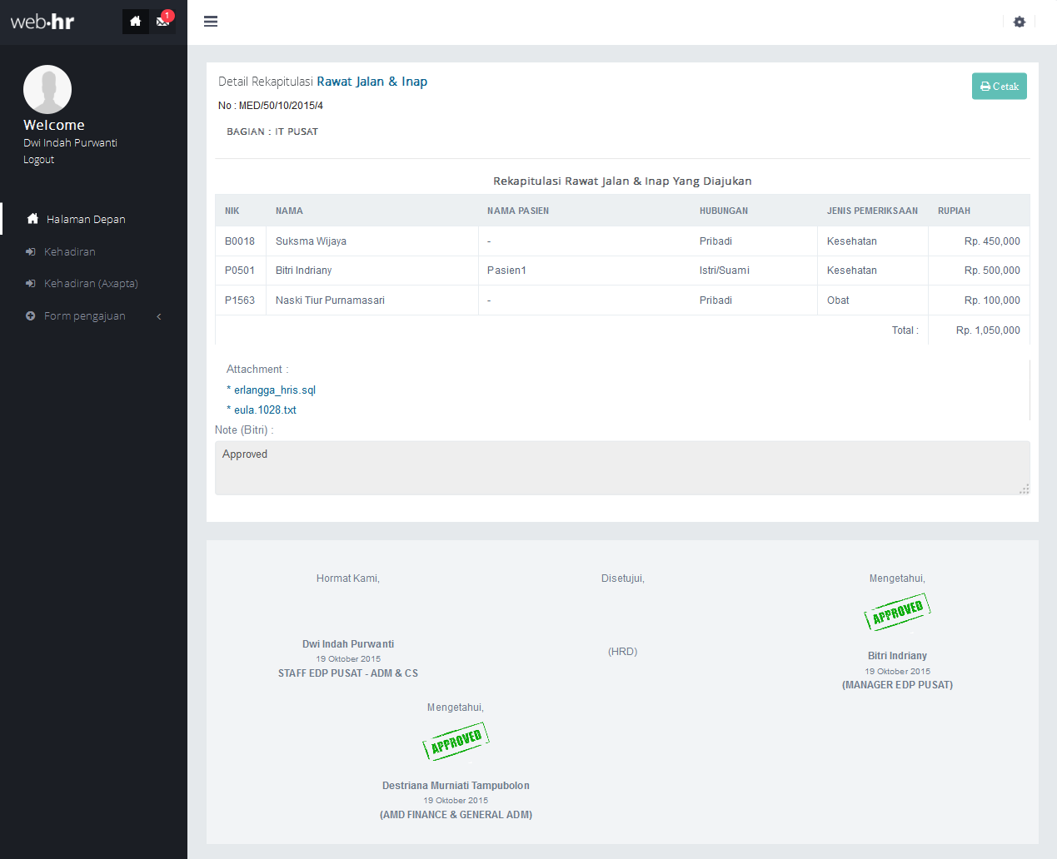

*Gambar 4.7*

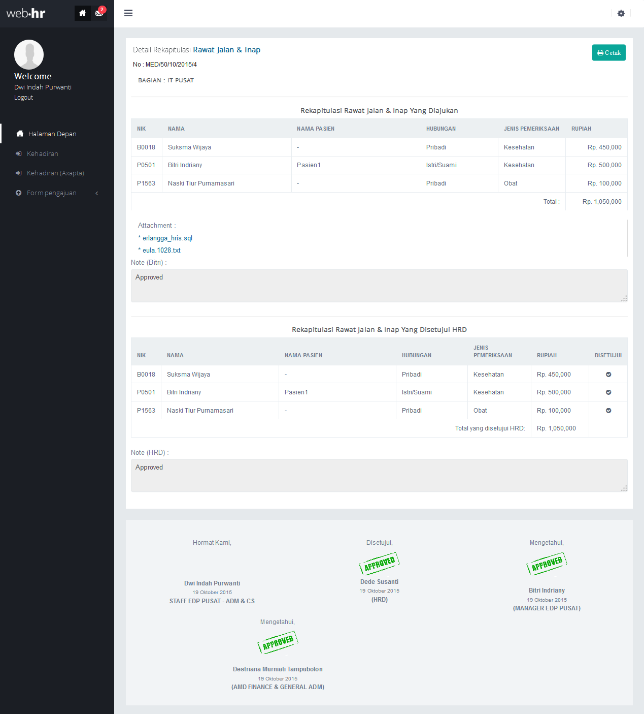

*Gambar 4.8*

* 1. Untuk mencetak form, tekan tombol print di daftar perjalanan dinas atau pada halaman detail perjalanan dinas.

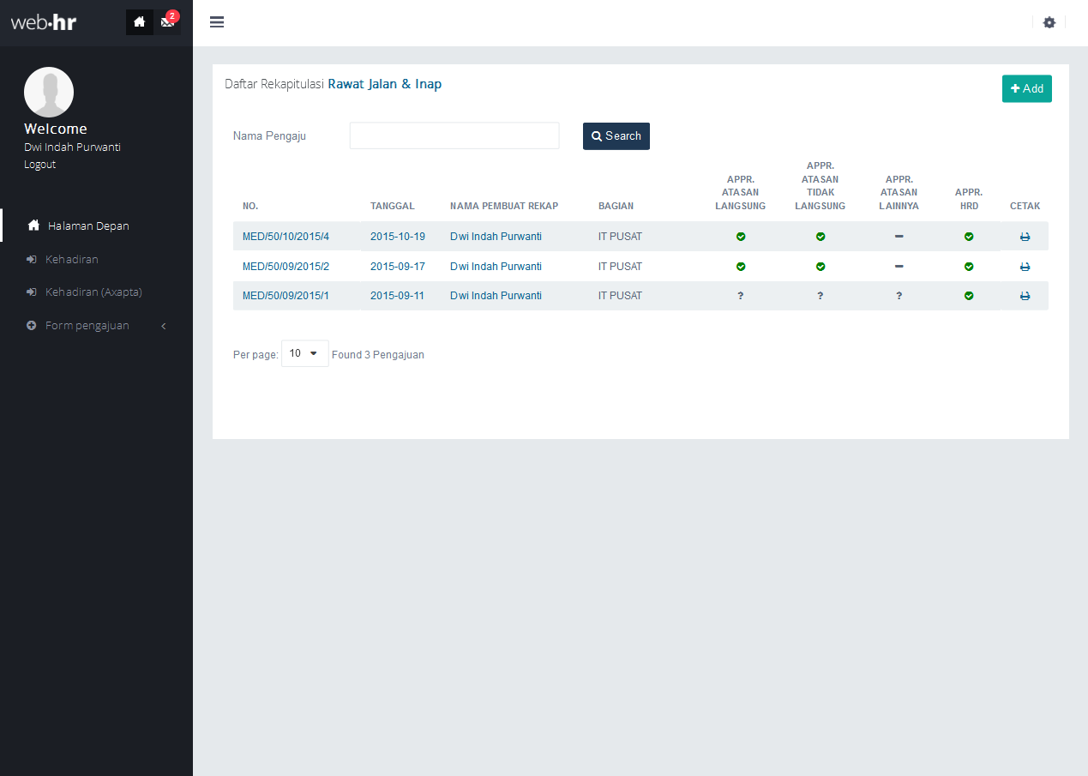

*Gambar 4.9*

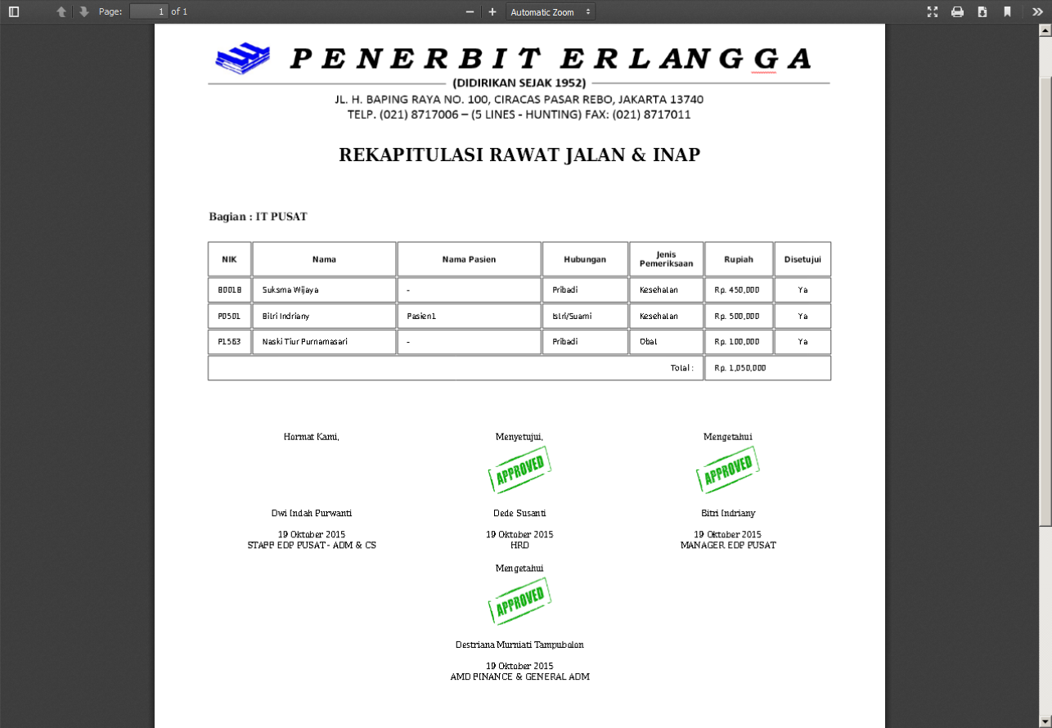

*Gambar 4.10*